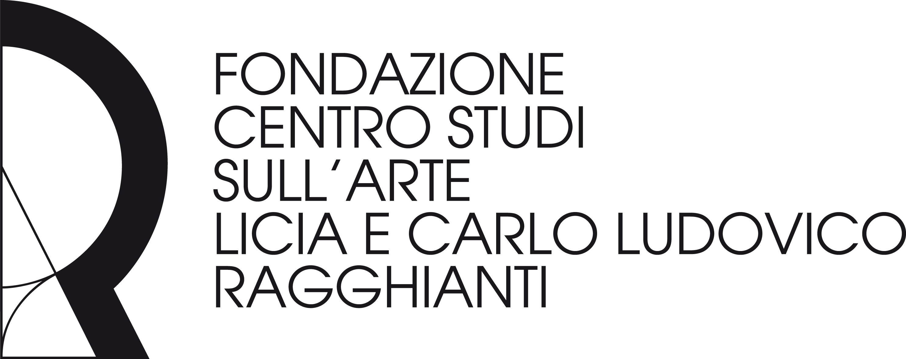
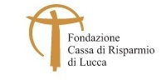

Fondazione Centro Studi sull’Arte Licia e Carlo Ludovico Ragghianti
Presentazione programma attività 2018

Comunicato stampa

La Fondazione Centro Studi sull’Arte Licia e Carlo Ludovico Ragghianti presenta il programma espositivo e delle attività del 2018, elaborato dal direttore Paolo Bolpagni insieme con il Comitato scientifico, sulla base delle strategie e degli indirizzi generali individuati dal Consiglio d’Amministrazione, realizzato grazie al costante supporto della Fondazione Cassa di Risparmio di Lucca.

La programmazione, in sintonia con i presupposti per cui nacque la Fondazione, prosegue nell’intento di valorizzare il patrimonio artistico-culturale della Fondazione stessa, attraverso un’attività interdisciplinare che, da un lato, rinnova il rapporto dinamico con le realtà del territorio e, dall’altro, si focalizza sulla realizzazione di eventi espositivi e iniziative di carattere nazionale e internazionale, di alto profilo scientifico.

Intanto, il 2017 chiude con il convegno organizzato con l’Università di Pisa, il 14 e il 15 dicembre, “Carlo Ludovico Ragghianti e l’arte in Italia tra le due guerre. Nuove ricerche intorno e a partire dalla mostra del 1967 Arte moderna in Italia 1915-1935”. Due giornate di studio – la prima che si tiene a Lucca, alla Fondazione Ragghianti e la seconda a Pisa, al Centro Congressi Le Benedettine – che tornano a riflettere sul contesto che portò all’ideazione di quella grande antologica retrospettiva, nonché sui dibattiti da essa scaturiti, sulle scelte curatoriali operate da Ragghianti e sull’importanza dell’approccio da lui avuto nella rivalutazione e nella revisione di un preciso momento della storia artistica italiana.

Il 2018 vede un programma articolato e di ampio respiro, con ben quattro mostre nell’arco dell’anno. “La volontà è di confermare la continuità di una proposta che intende essere altamente qualificata e insieme coerente, pur nella ricercata varietà dei temi”, dichiara il direttore Paolo Bolpagni e prosegue: “uno dei motivi conduttori del 2018 sarà quello della grafica, un argomento cui Ragghianti aveva dedicato grande e non scontata considerazione: dalla rassegna sull’incisione futurista, la prima di questo genere mai realizzata, alla mostra sull’attività della Litografia Angeli di Lucca, passando per la ripresa di una figura importante come quella di Silvio Coppola, designer, art director e grafico di assoluto rilievo, ideatore, tra le altre cose, del logo della Fondazione Ragghianti e amico del suo primo direttore, Pier Carlo Santini. L’attenzione identitaria alla storia dell’istituzione e al contesto lucchese è un’altra delle linee portanti della nuova programmazione, che vuole unire lo sguardo al territorio e l’apertura internazionale; non dimentichiamo, peraltro, che nel 2018 la retrospettiva su Mario Nigro, attualmente allestita nelle sale della Ragghianti, sbarcherà a Locarno alla Fondazione Ghisla”.

Si inizia, dunque, con Il segno dell’avanguardia. I Futuristi e l’incisione (23 febbraio - 15 aprile 2018), a cura di Giorgio Marini e Francesco Parisi, un’occasione di studio per affrontare un aspetto meno noto ma di grande interesse. La rassegna raccoglierà opere provenienti da importanti collezioni pubbliche e private, alcune esposte qui per la prima volta, proponendo un’indagine approfondita che, dalla fine del XIX secolo, con il Simbolismo, arriva al Prefuturismo e infine al pieno Futurismo, sino alle sue ultime ed estreme propaggini del dopoguerra.

La mostra più vasta e impegnativa del 2018 sarà quella su Giacomo Puccini e le arti visive in Italia nei primi decenni del Novecento (18 maggio - 23 settembre 2018), realizzata in occasione del 160° anniversario della nascita del maestro, in collaborazione sinergica con numerosi enti e istituzioni, con il contributo di importanti studiosi del tema come Fabio Benzi, tra i massimi esperti internazionali di questo periodo storico. L’obiettivo sarà di ricostruire non soltanto i rapporti tra Puccini e i pittori e scultori del proprio tempo, ma soprattutto l’influenza che il compositore e il suo mondo espressivo esercitarono sulle arti, delineando – secondo uno sguardo critico inedito – un’estetica in cui l’elemento musicale giocava un ruolo fondamentale.

Il mezzanino ospiterà, dalla metà di ottobre alla fine di novembre, un omaggio a Silvio Coppola, uno dei protagonisti del design italiano dagli anni Sessanta fino alla morte nel 1985, di cui la Fondazione conserva un nucleo di opere che testimoniano le sue ricerche visive in ambito astrattista e l’utilizzo di materiali non convenzionali.

Chiude il 2018, sempre negli spazi del mezzanino, un’esposizione che racconta la storia della stamperia Litografia Angeli (dalla metà di dicembre 2018 alla fine di gennaio del 2019), nata a Lucca nel 1948 con Giulio Angeli e portata poi avanti, fino al 2011, dal figlio Giuliano. Con la famiglia Angeli lavorarono, tra gli altri, Sebastian Matta, Ennio Morlotti, Mino Maccari, Ernesto Treccani, Primo Conti e Antonio Possenti.

Ovviamente non di sole mostre vive la Fondazione Ragghianti: proseguirà infatti, intensificandosi ulteriormente, l’attività didattica, così come saranno riproposte le borse di studio per giovani ricercatori chiamati a studiare la figura e l’immane opera di Carlo Ludovico Ragghianti, avvalendosi della straordinaria mole di documenti conservati dalla Fondazione, in fase di sempre più spedita inventariazione. E inoltre libri, conferenze, proiezioni, e il restyling della rivista “Luk”, in una veste tipografica rinnovata. Nel corso del 2018 sarà inoltre pubblicato, tra gli altri, un libro che dà seguito alla mostra che ha inaugurato il 2017, Una storia d’arte. La Fondazione Ragghianti e Lucca 1981-2017, con studi e materiali fotografici, archivistici e testuali raccolti per l’occasione.

Fondazione Centro Studi sull’Arte Licia e Carlo Ludovico Ragghianti
Complesso monumentale di San Micheletto - Via San Micheletto 3, Lucca
E-mail: info@fondazioneragghianti.it - Sito web: www.fondazioneragghianti.it
Info: tel. +39 0583 467205

Ufficio Stampa  Davis & Co. Lea Codognato / Caterina Briganti  Tel. +39 055 2347273  www.davisandco.it  info@davisandco.it | Fondazione Ragghianti  Elena Fiori  Tel. +39 0583 467205  elena.fiori@fondazioneragghianti.it

